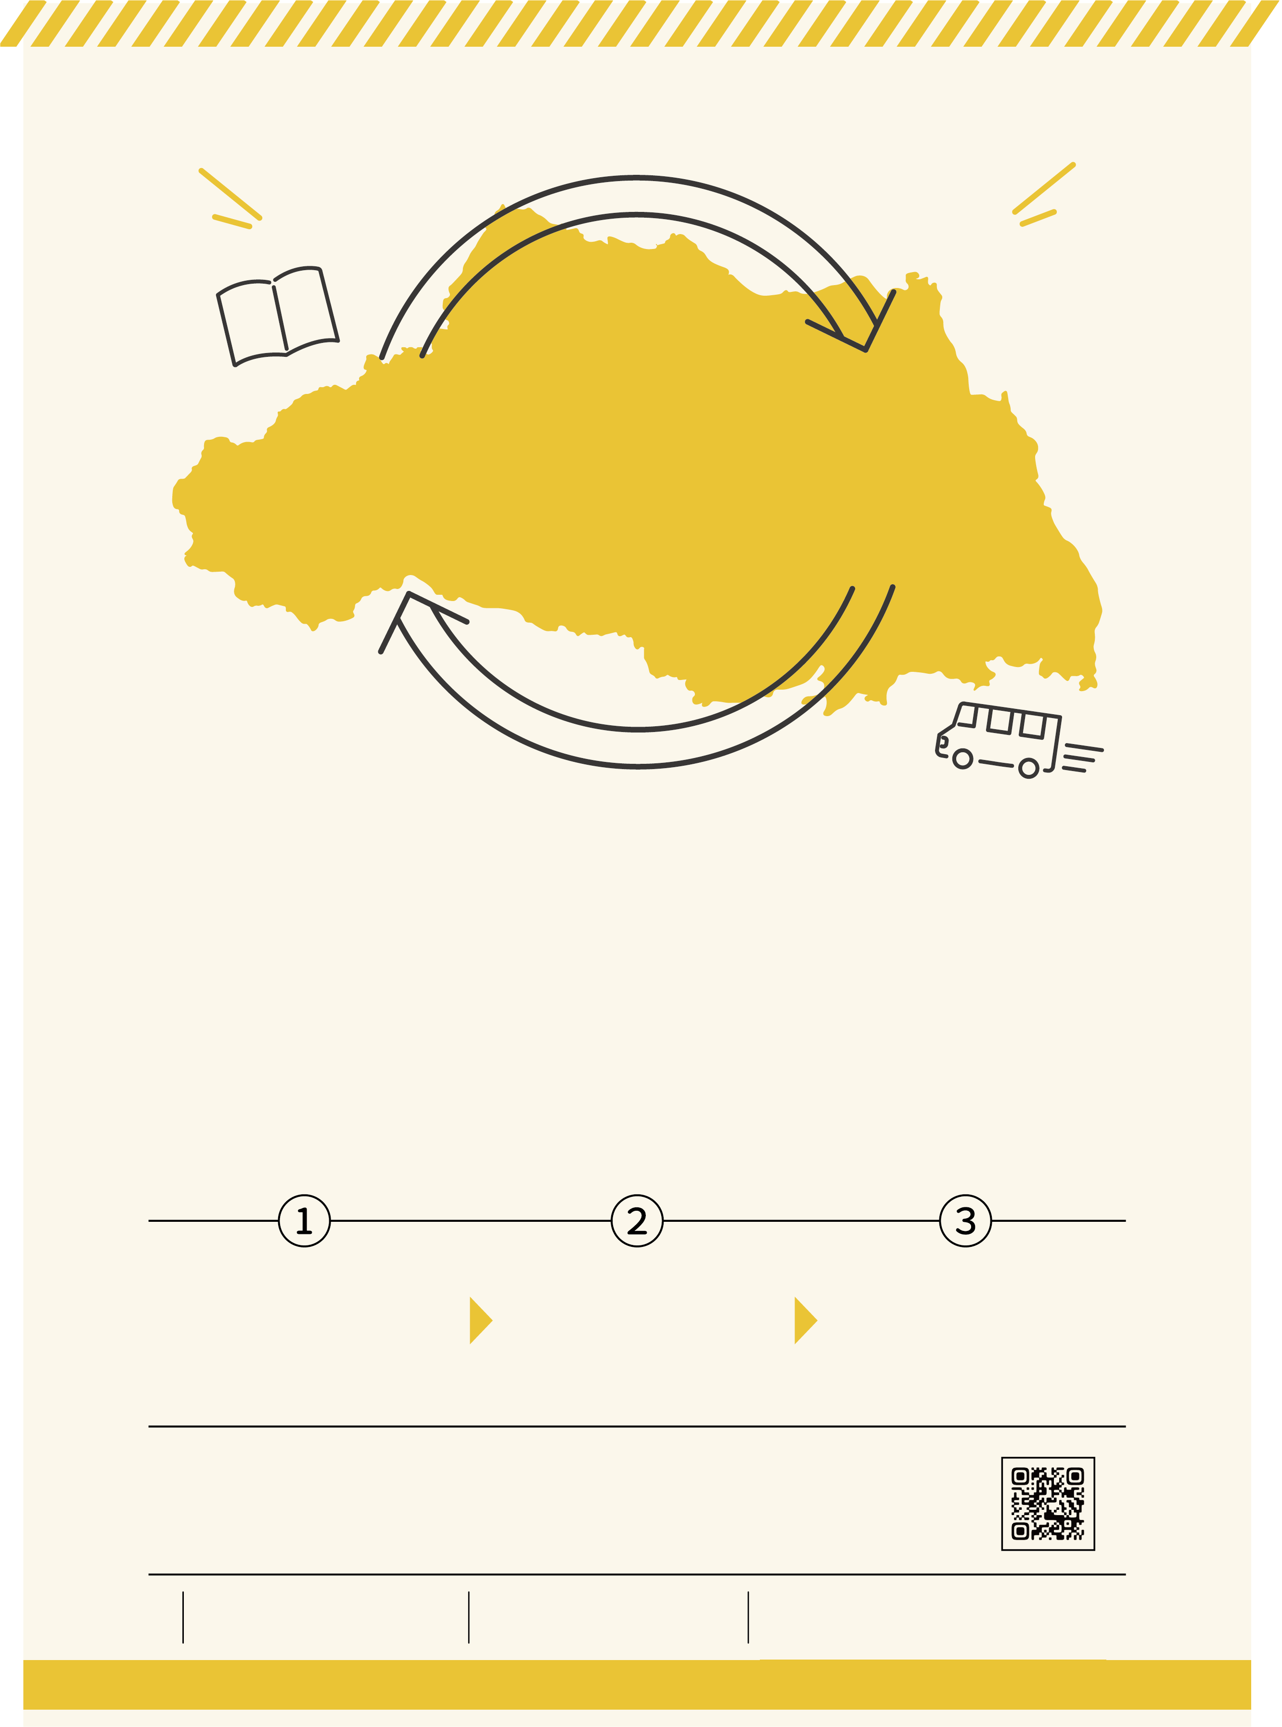

25milhões livros para você.

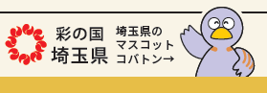

Os livros da biblioteca estadual podem ser encomendados na biblioteca mais próxima de sua casa.

As bibliotecas no estado de Saitama(Biblioteca estadual, bibliotecas de cada cidade, universidades e outros instituitos) fazem uma rede de cooperação em que se emprestam livros solicitados.

Digamos o estado todo de Sitama é uma biblioteca grande.

Se não achar o livro na biblioteca mais próxima de sua casa, pode solicitar a encomenda para outras bibliotecas. Não hesiste em utilisar este sistema.

Pode-se encomendar livros gratuitamente que não pode achar na biblioteca mais próxima de sua casa.

Nõs ajudamos a sua pesquisa.

Aqui está o site para celular→

・Pode-se pesquisar na Internet se outras bibliotecas possuem livro que não tem na biblioteca próxima de sua casa. O resultado da pesquisa será somente em japonês.

・Depende da regra de cada bibnlioteca, há bibliotecas que não aceitem a encomenda de livros novos por algum tempo. Por mais detalhes, pergunte no balcão.

・Compreenda que demora alguns dias para a encomenda.

O livro poderá emprestado e desenvolvido na biblioteca próxima de sua casa.。

Solicite a encomenda na biblioteca próxima de sua casa. Mais informações pergunte no balcão.

Da biblioteca que possue o livro para a biblioteca mais próxima de sua casa. o livro será enviado pelo carro da biblioteca estadual.

Biblioteca Kuki

TEL 0480-21-2659

Biblioteca Kumagaya

TEL 048-523-6291

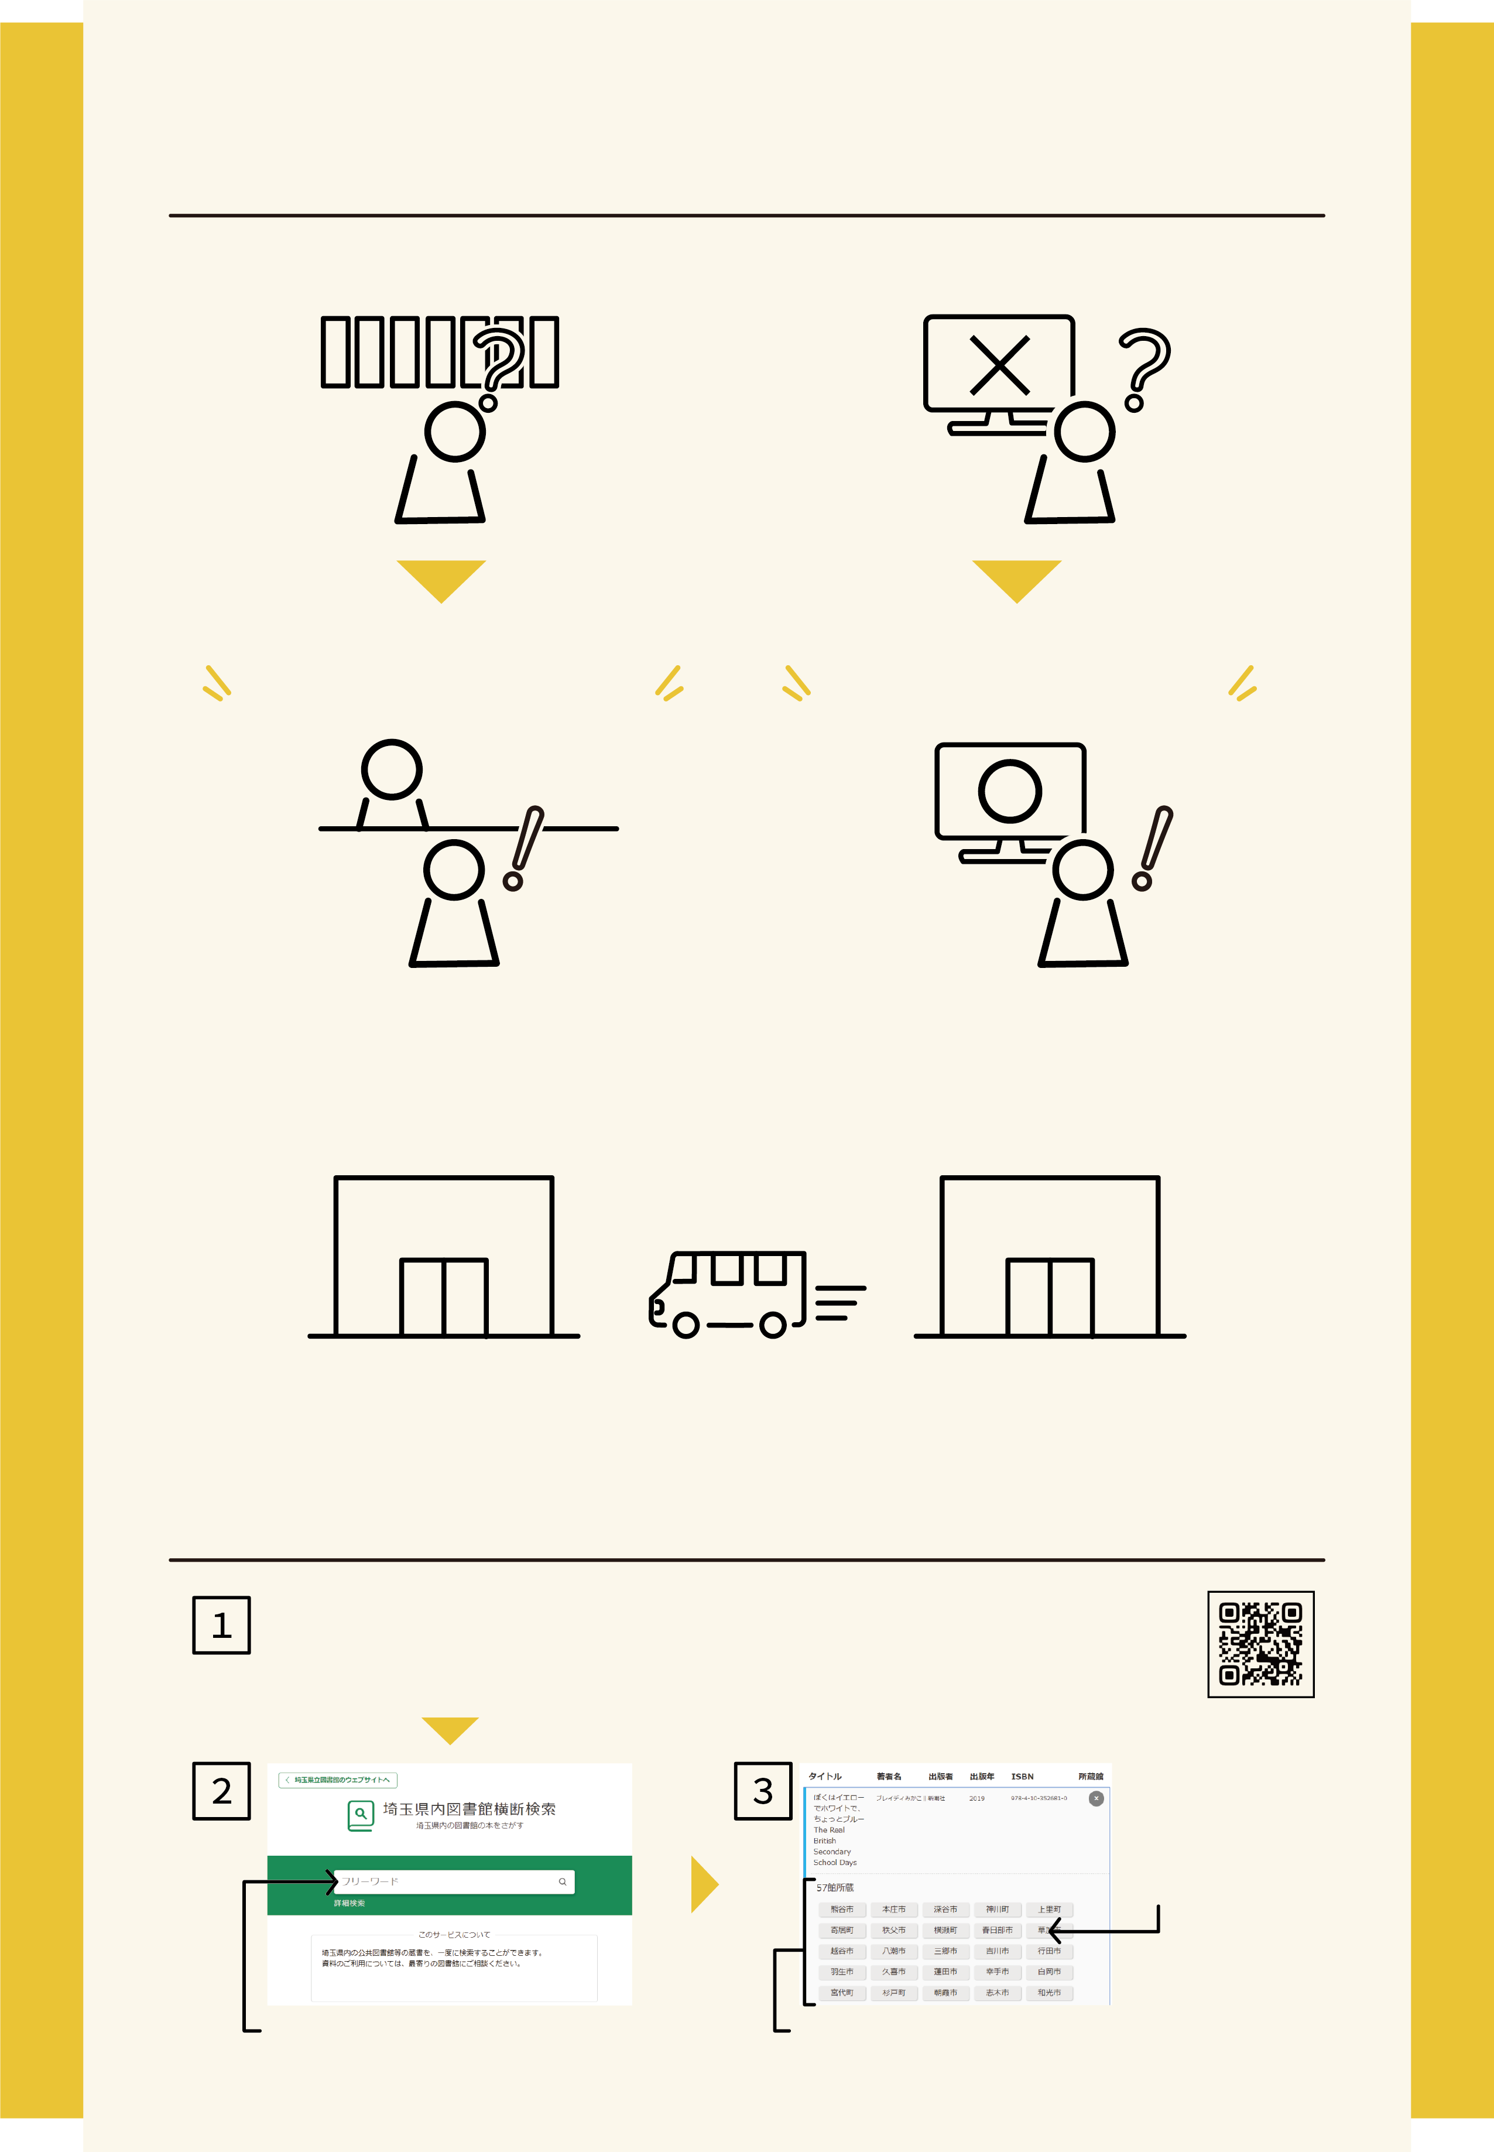

Aqui está o site para celular→

O método para buscar de vez o

livro nas bibliotecas dentro do estado.

O método para a encomenda depende da biblioteca.

Por mais informações, pergunte na biblioteca mais próxima de sua casa.

Pode solicitar a encomenda para outras bibliotecas do estado. Há casos em que a biblioteca estadual possue o livro mesmo que n:ao possa achá-lo em outras bibliotecas.

Pesquise livros da biblioteca

em sua casa

Procure o livro na biblioteca

Não desiste-

se mesmo que não ache o livro.

Ao clicar em nomes da cidade, poderã confirmar a situação de empréstimo do livro.

Sugirá a lista das bibliotecas que possuem o livro

Clique o botão de "埼玉県内図書館横断検索" no site da biblioteca estadual de Saitama.

Pode buscar de vez nas bibliotecas

do todo estado.

Pergunte para os funcionãrios

da biblioteca

Digite o título do livro